1. 数据交换的三种方式
2. 电路交换：特点-独占资源
3. 报文交换
4. 分组交换
5. 复用技术
6. 频分多路复用
7. 时分多路复用
8. 波分多路复用
9. 码分多路复用（暂时未懂）
10. OSI七层模型

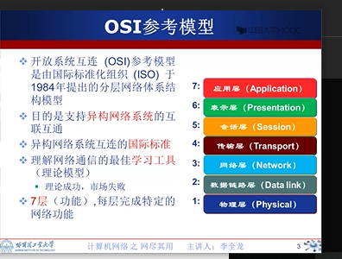

数据在经过7-3层会在头部加一层头部信息，在数据链路层会在头部和尾部都加头部信息，

1. 为什么需要封装数据
2. 增加控制信息

. 构造协议数据单元

1. 控制信息主要包括：

.地址（Address）:标识发送端/接收端

.纠错检测编码：用于差错检测或纠正（非必须）

.协议控制：实现协议功能的附加信息，如：优先级（prioity）、服务质量（Qos）、安全控制

1. 各层功能

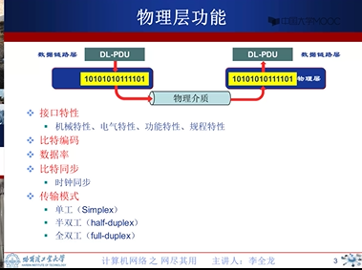

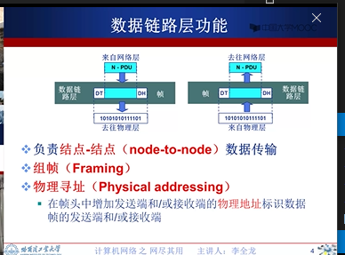

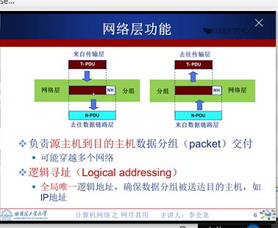

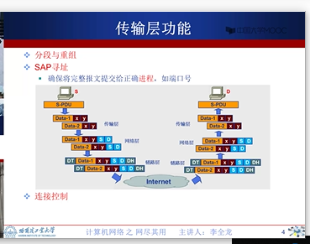

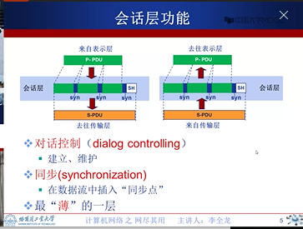

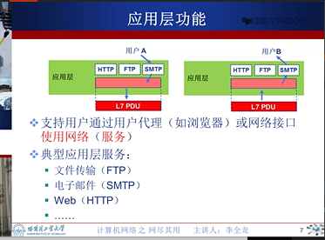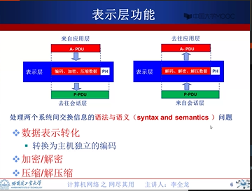

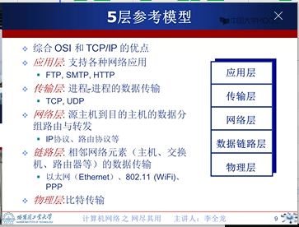

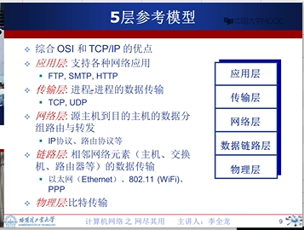  
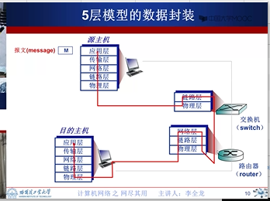

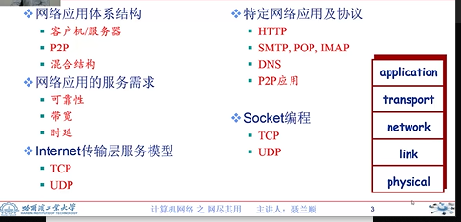

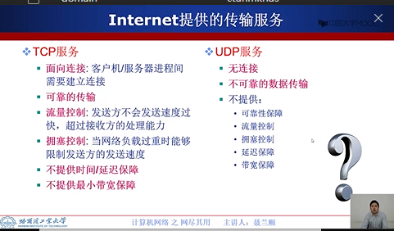

创建socket连接的函数

